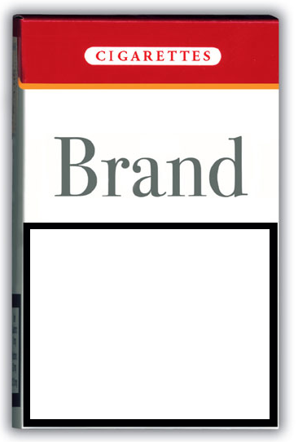
Нарисуйте на образце пачки сигарет, что , по-вашему мнению, должно быть изображено на ней:
1.чтобы подростки их не покупали,
2.чтобы люди помнили о вреде
курения для их здоровья,

Нарисуйте на образце пачки сигарет, что , по-вашему мнению, должно быть изображено на ней:
1.чтобы подростки их не покупали,
2.чтобы люди помнили о вреде
курения для их здоровья,

